

FEIRNNR - Carrera de Computación

Reporte Técnico de Actividades Práctico-Experimentales Nro. 004
1. Datos de Identificación del Estudiante y la Práctica
Nombre del estudiante(s) | Emilio Jose Galvez Merchan
Asignatura | Simulación
Ciclo | 5 A
Unidad | U1: Introducción a la Simulación
Resultado de aprendizaje de la unidad | R1. Aplica análisis estadísticos de los datos de la Simulación para mejorar la calidad de los resultados, bajo los principios de solidaridad, transparencia, responsabilidad y honestidad.
Práctica Nro. | 004
Tipo | Grupal
Título de la Práctica | Análisis comparativo de herramientas de simulación mediante un modelo común
Nombre del Docente | Ing. José O. Guamán Q.
Fecha | 22 de octubre de 2026  23 de octubre de 2026
Horario | Jueves 10h30 a 11h30  Viernes 07h30 a 09h30
Lugar | Aula
Tiempo planificado en el Sílabo | 3 horas
Tabla 1: Datos de identificación del estudiante y de la práctica.

FEIRNNR - Carrera de Computación

2. Objetivos de la práctica
Comparar diferentes lenguajes y plataformas para la implementación de modelos de
simulación.
●Implementar un modelo sencillo en diferentes herramientas.
●Comparar sintaxis, facilidad de implementación y visualización.
●Identificar el ámbito de aplicación de cada herramienta
3. Materiales, reactivos, equipos y herramientas
●Computador.
●Python.
●NetLogo.
●Java/JDK.
●SimPy.
●NumPy.
●Matplotlib.
●NetLogo.
●JDK.
●Sistema operativo Linux o macOS
4. Procedimiento / Metodología ejecutada
●Se analizó la práctica APE 4 de forma grupal, para buscar el problema a resolver
o el modelo que debemos aplicar, cómo y con qué herramientas.
●Se identificaron las principales variables del modelo matemático.
●Una vez identificado el problema, lo que debíamos hacer, y lo que la práctica requiere para cumplirse, hicimos uso de un modelo de inteligencia artificial. Para ello, dimos instrucciones paso a paso de lo que queríamos tener como resultado, evaluando lo que nos entregaban, y cuando ocurrieron errores (que si existieron), los fuimos corrigiendo en conjunto con el modelo.
●Evaluamos los resultados, y nos aseguramos de que se genere correctamente el documento .csv que requiere la actividad general. Hasta aquí llegó el alcance grupal.
●Luego se hizo una búsqueda de fuentes bibliográficas para responder las preguntas de control. Busqué las más adecuadas con palabras claves relacionadas con el tema, y posteriormente extraje los PDFs de estas fuentes.
●Se adjuntó cada PDF a Mendeley para extraer los .bib y a un cuaderno de NotebookLM para poder dar respuesta a ciertas preguntas de control.
●Luego nuevamente se hizo uso de un modelo de inteligencia artificial para usarla como guía en la utilización de la herramienta NetLogo y la implementación de la simulación y parte visual que muestre los resultados de la simulación, o del .csv.
●Con todo listo, se procedió a hacer el informe completamente hasta finalizarlo.

FEIRNNR - Carrera de Computación

5. Resultados esperados
5.1 Un modelo SIR implementado en NetLogo
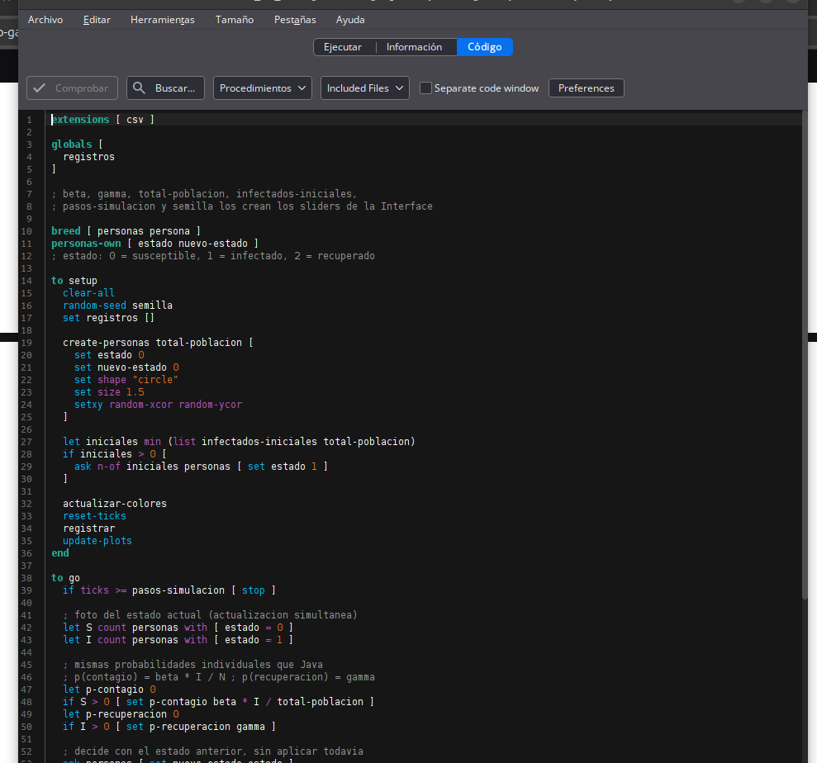
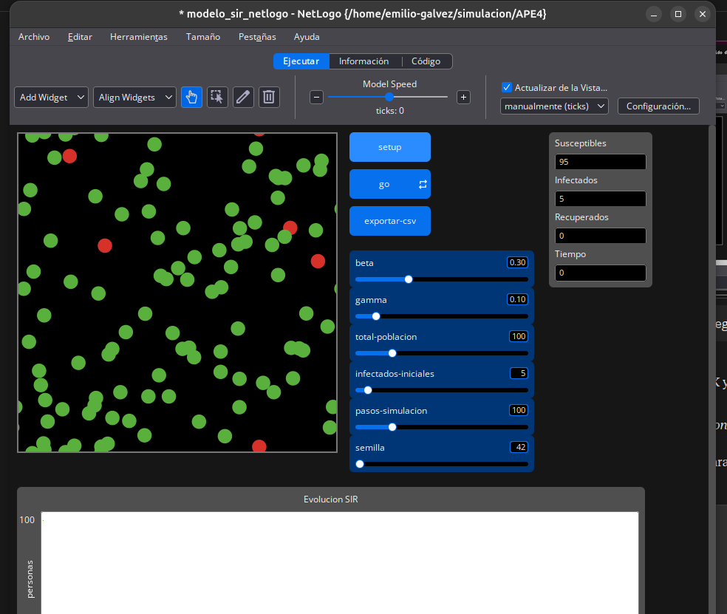
5.2 Modelo equivalente implementado en Java

FEIRNNR - Carrera de Computación

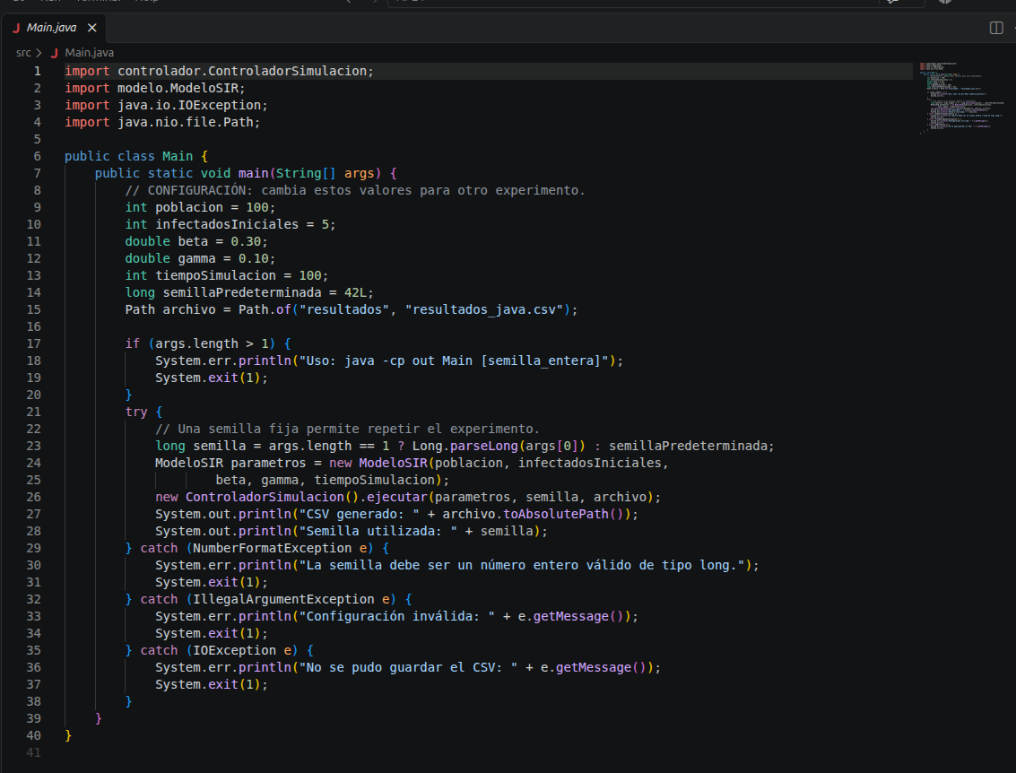
5.3 Archivo CSV generado por Java

FEIRNNR - Carrera de Computación

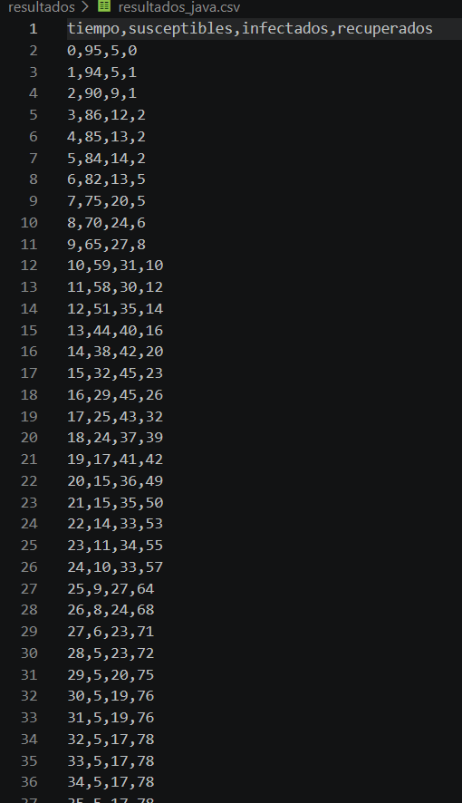
5.4 Gráficas de evolución de susceptibles, infectados y recuperados.

FEIRNNR - Carrera de Computación

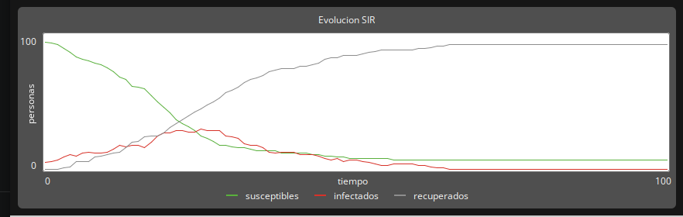
5.5 Comparación de los resultados obtenidos
Tiempo | Java (S / I / R) | NetLogo (S / I / R)
0 | 95 / 5 / 0 | 95 / 5 / 0
2 | 90 / 9 / 1 | 90 / 9 / 1
15 | 32 / 45 / 23 | 32 / 45 / 23
16 | 29 / 45 / 26 | 29 / 45 / 26
57 | 2 / 0 / 98 | 2 / 0 / 98
100 | 2 / 0 / 98 | 2 / 0 / 98
Los resultados de Java y los valores visualizados en NetLogo coinciden en los seis tiempos comparados, sin diferencias en susceptibles, infectados y recuperados. En ambas herramientas, el máximo fue de 45 infectados en los tiempos 15 y 16. En el tiempo 57, los infectados llegaron a 0, con 2 susceptibles y 98 recuperados; estos valores se mantuvieron hasta el tiempo 100.

FEIRNNR - Carrera de Computación

5.6 Visualización en NetLogo de los datos generados por Java
La visualización se implementó en NetLogo como un lector del archivo resultados/resultados_java.csv. El modelo utiliza la extensión csv para cargar las 101 filas, descarta el encabezado y conserva los valores de tiempo, susceptibles, infectados y recuperados. Con el botón setup se cargan los datos y se dibujan las 100 personas en una cuadrícula de 10 × 10; con go se avanza un registro y con final se muestra el último estado. En cada actualización se asignan los estados de acuerdo con los conteos del CSV y se actualizan los monitores y la gráfica.
La interfaz permite observar la evolución de la epidemia sin volver a simular: las personas se pintan de azul cuando son susceptibles, de rojo cuando están infectadas y de verde cuando se recuperan. La Figura 5 muestra el estado final de la población: 2 personas susceptibles (azul), 0 infectadas y 98 recuperadas (verde). La Figura 6 presenta la interfaz completa del modelo lector de CSV, con los botones setup, go y final, los monitores de S, I y R, y la gráfica con las tres curvas. La posición de las figuras es solo una organización visual y no representa contactos reales entre personas.
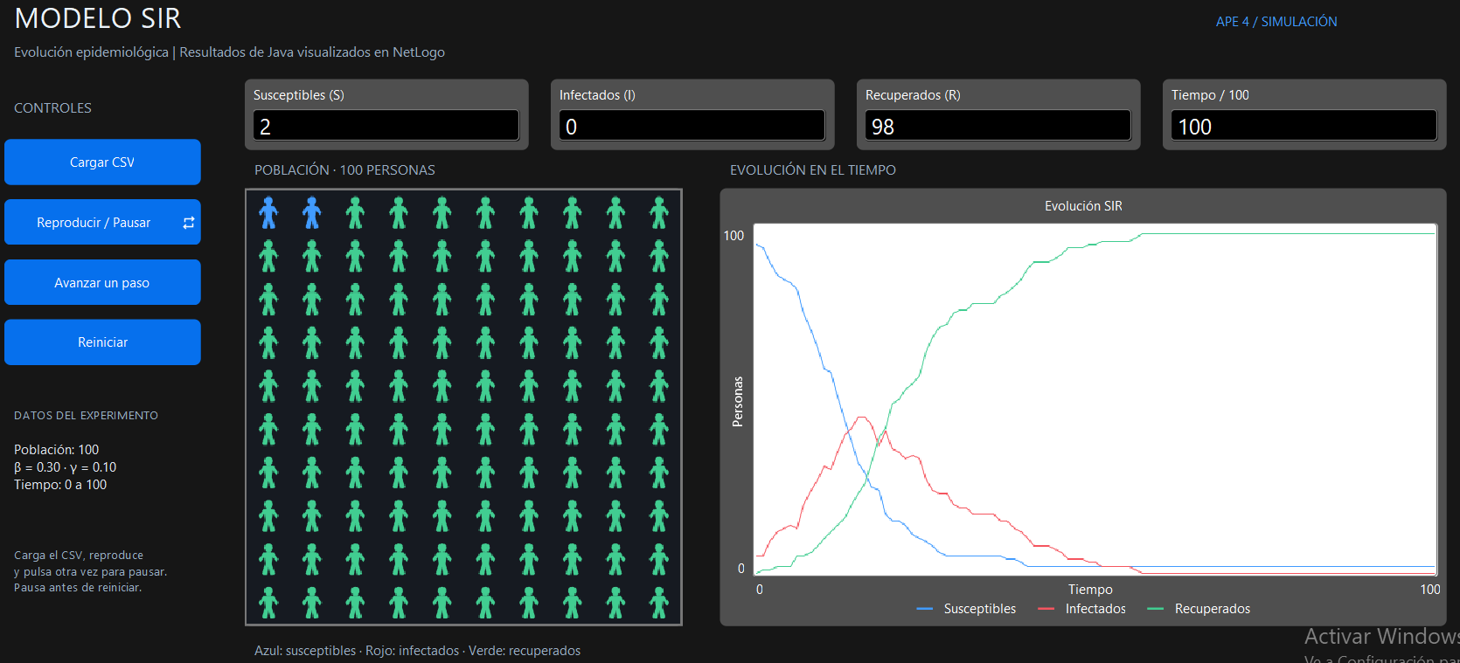
Figura 5: Estado final de la población en la visualización. Se observan 2 susceptibles (azul), 0 infectados y 98 recuperados (verde).
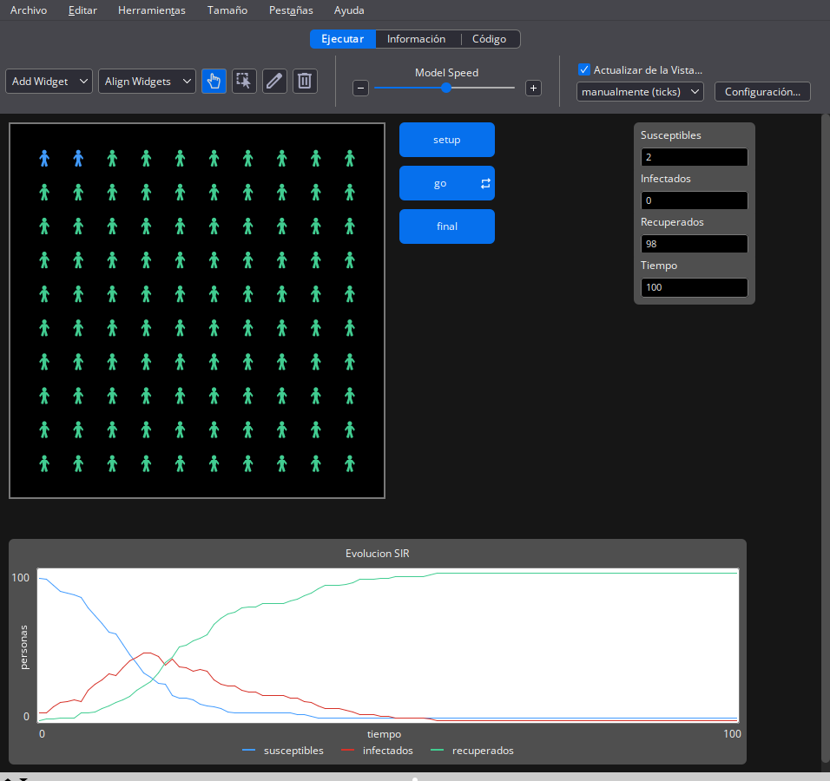
Figura 6: Interfaz del modelo lector de CSV en NetLogo. Incluye los botones setup, go y final, los monitores de S, I y R y la gráfica de las tres curvas.
5.7 Análisis de las ventajas y limitaciones de cada herramienta
La tabla de la sección 5.8 resume las ventajas y limitaciones; aquí se explican en el contexto de esta práctica.
Java permitió controlar el modelo, los parámetros y la generación de datos. La semilla 42 hizo repetible la corrida dentro del mismo programa y el archivo CSV conservó los 101 registros. Su principal limitación es que no ofrece una interfaz visual: para observar la población o las curvas se necesita otra herramienta. Además, la lógica de transiciones, conteos y validaciones requiere más código que en NetLogo.
NetLogo facilitó la representación y la explicación del modelo. Las figuras, los colores, los monitores y la gráfica permiten entender la evolución sin revisar el CSV fila por fila. Sin embargo, en esta implementación NetLogo depende del archivo generado por Java: si se cambian beta, gamma o la población, primero debe ejecutarse Java. Además, recibe conteos agregados, por lo que no puede reconstruir quién contagió a quién.
La integración mediante CSV resultó adecuada porque separa el cálculo de la visualización y permite reutilizar los mismos datos. Su limitación es que no es una comunicación en tiempo real y que el archivo debe estar en la ruta correcta. Las diferencias entre una simulación independiente de NetLogo y la de Java se explican por el generador aleatorio y el orden en que se consumen los números; en este trabajo no afectan la comparación porque NetLogo solo reproduce los datos de Java.

FEIRNNR - Carrera de Computación

5.8 Análisis de las ventajas y limitaciones de cada herramienta
 | Ventajas | Limitaciones
Java | • La organización en clases facilita modificar el modelo SIR y mantener separadas las reglas de simulación y la exportación de resultados.  • El control explícito de los  parámetros y de las transiciones permite adaptar los experimentos.  • El registro de todos los pasos  permite revisar los conteos y analizar numéricamente la evolución. | • Las transiciones, los conteos y las validaciones deben programarse y revisarse manualmente, lo que exige más trabajo de implementación.  • La aplicación desarrollada no incluye una interfaz gráfica; para presentar la evolución de forma visual necesita otra herramienta.
NetLogo | • Los botones y monitores permiten explorar los resultados paso a paso y facilitan su presentación.  • Las gráficas muestran  conjuntamente S, I y R, lo que permite identificar el pico de infectados y el estado final.  • Las figuras y los colores facilitan interpretar la distribución de la  población sin revisar cada registro. | • En esta implementación, reproduce resultados de Java; cambiar los  parámetros epidemiológicos requiere ejecutar nuevamente la aplicación Java.  • Los datos importados son conteos agregados: las figuras no permiten identificar quién contagió a quién ni reconstruir trayectorias individuales.
Tabla 3: Ventajas y limitaciones de Java y NetLogo en la implementación realizada.
Java permitió controlar el cálculo del modelo, mientras que NetLogo facilitó interpretar y presentar su evolución. Su uso conjunto cubrió ambas necesidades, aunque la visualización depende de los datos generados previamente en Java.

FEIRNNR - Carrera de Computación

6. Preguntas de control
1. ¿Qué representa el modelo SIR?
Representa la evolución de una infección en una población dividida en susceptibles, infectados y recuperados. Permite observar cómo cambian esos grupos con el tiempo.
2. ¿Qué representan los estados S, I y R?
S corresponde a quienes pueden infectarse; I, a quienes están infectados; y R, a quienes se recuperaron. En este modelo los recuperados no vuelven a infectarse.
3. ¿Qué función cumplen los parámetros β y γ?
β controla la transmisión y γ la recuperación. En nuestro programa, cada susceptible se infecta con probabilidad β·I/N por paso y cada infectado se recupera con probabilidad γ.
Con los datos iniciales, estas probabilidades son 1.5 % y 10 %, respectivamente.
4. ¿Por qué es importante utilizar los mismos parámetros en las tres herramientas?
Porque permite comparar resultados bajo las mismas condiciones. También se deben conservar las reglas de actualización y la duración de cada paso. En este trabajo se eligió Java para generar los datos y NetLogo para visualizarlos; no se ejecutaron tres simulaciones independientes.
5. ¿Por qué Python, Java y NetLogo pueden producir resultados diferentes utilizando el mismo modelo?
Porque pueden utilizar generadores aleatorios, semillas u órdenes de ejecución distintos. En Java, Random repite la secuencia si se conservan la semilla y las mismas llamadas al generador [1]. Eso no garantiza una secuencia idéntica en otro lenguaje. Nuestro programa usa la semilla 42 para repetir el experimento.
6. ¿Qué ventajas ofrece NetLogo para representar sistemas basados en agentes?
Ofrece agentes, formas, colores y herramientas para observar sus estados [2]. En la interfaz realizada, las figuras y los contadores permiten seguir los valores del CSV. La posición de cada figura es visual: no representa contactos reales ni identifica a una persona a lo largo del tiempo.

FEIRNNR - Carrera de Computación

7. ¿Qué ventajas ofrece SimPy para desarrollar simulaciones basadas en eventos?
Permite organizar procesos, tiempos de espera y recursos compartidos dentro de un entorno de eventos. Resulta útil para representar clientes, servidores o vehículos que interactúan [3]. Esta respuesta es conceptual, ya que en el APE 4 se trabajó con Java y no se implementó una versión en SimPy.
8. ¿Qué ventajas ofrece Java para implementar modelos de simulación?
Permite organizar el programa en clases, guardar estados en arreglos y listas, controlar los parámetros y escribir archivos. En el proyecto se separaron los datos del modelo, el controlador de la simulación y la exportación CSV, sin necesitar bibliotecas externas.
9. ¿Qué función cumple el archivo CSV en la integración Python/Java → NetLogo?
Sirve para transferir los resultados entre herramientas. En nuestra integración Java → NetLogo, cada fila contiene tiempo, susceptibles, infectados y recuperados. NetLogo lo lee con csv:from-file [4], omite el encabezado y utiliza los registros para actualizar las figuras, los monitores y las curvas.
10. ¿Qué ventajas presenta separar la generación de datos de la visualización?
Permite revisar y reutilizar el mismo resultado sin volver a simular. Podemos cambiar el diseño, pausar la reproducción o reiniciar las gráficas sin modificar las reglas del modelo. También facilita comparar lo que muestra NetLogo con los valores guardados en el CSV.
7. Conclusiones
El modelo SIR se implementó en Java y se integró con NetLogo mediante el archivo CSV. Los conteos de susceptibles, infectados y recuperados coincidieron en los tiempos comparados, lo que comprobó la correspondencia entre los resultados calculados y su visualización.
En Java, las clases, los tipos de datos y los ciclos exigieron programar explícitamente la simulación. En NetLogo, los procedimientos y los elementos de la interfaz facilitaron construir la representación visual y controlar su reproducción.
La experiencia mostró que Java es adecuado para desarrollar la lógica y automatizar la generación de datos, mientras que NetLogo resulta útil para explorar y explicar visualmente modelos de población. La elección depende de si se prioriza el cálculo, la visualización o la integración de ambos.

FEIRNNR - Carrera de Computación

Consulta: 24 de octubre de 2026.
9. Anexos
Declaración de uso de IA
Se ha hecho uso del modelo GPT 6.1 Sol (Chat GPT), como guía para aprender a utilizar la nueva herramienta de simulación NetLogo, así como la corrección de errores en la lógica de la aplicación. Además, se ha hecho uso de NotebookLM para la extracción de información para dar respuesta a ciertas preguntas de control.
Prompt Utilizado: “Con el código ya terminado, y el siguiente documento ‘resultados_java.csv’, ya generado, guíame paso a paso a cómo construir y utilizar la herramienta NetLogo, para simular los resultados obtenidos de la ejecución del programa. Debes explicar el motivo por el que hacemos así, el significado de cada parámetro de configuración de botones o pantalla. Ten en cuenta que nunca he usado dicha herramienta, por lo que NO debes asumir que entiendo donde se encuentra cada funcionalidad de la herramienta. Si la herramienta usa código de programación, explica el funcionamiento de cada método, función o clase (en caso de existir un lenguaje de programación dentro de esta herramienta, o funcionar así)”.
Prompt para NotebookLM: “Analiza los papers o documentos que tienes de fuentes, con el objetivo de que puedas dar una respuesta fundamentada a las siguientes preguntas. Al final de cada respuesta a cada pregunta, cita o menciona el nombre del artículo o documento que haz utilizado para dar respuesta a las siguientes preguntas: - ¿Por qué Python, Java y NetLogo pueden producir resultados diferentes utilizando el mismo modelo?
- ¿Qué ventajas ofrece NetLogo para representar sistemas basados en agentes?
- ¿Qué ventajas ofrece SimPy para desarrollar simulaciones basadas en eventos?”

